**Modus BI 3.10: гибкая настройка формул в сводных таблицах, новая визуализация «контейнер страниц» и развитие функционала self-service**

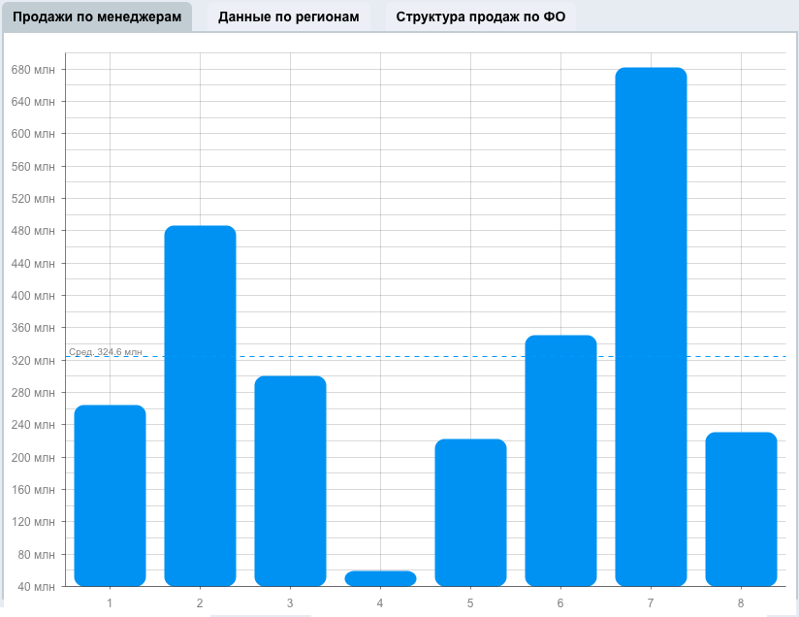

Вендор решений для бизнес-аналитики Modus выпустил обновление Modus BI (Модус:Аналитический портал) 3.10.

В этом обзоре расскажем о новом функционале системы и о том, какие доработки получили уже существующие компоненты.

**Администрирование**

* Улучшен функционал self-service: в большинстве разделов портала появилась кнопка для вызова информационной панели «Справка» (i). Нажав на неё, пользователь может ознакомиться с описанием функционала по тому или иному разделу, при необходимости перейти в Базу знаний Modus.
* Реализовано ограничение на одновременную работу Аналитического портала под одним и тем же пользователем. Теперь при запуске нового сеанса (вход в систему через разные браузеры или с разных устройств) под одной и той же учётной записью предыдущий сеанс прекращается.
* Добавлена возможность интегрировать Аналитический портал с «Битрикс24» в закрытом контуре, также в настройках провайдера аутентификации «Битрикс24» теперь можно задать адрес сервера получения токена.

**Визуализации**

Разработан новый визуальный компонент – «Контейнер страниц». Теперь внутри одного контейнера можно создать несколько вкладок с разными визуализациями. Это даёт возможность создавать более информативные отчёты и оптимизировать пространство дашборда.

**Сводная таблица**

* В настройках таблицы добавлена полка «Детализация». С её помощью можно отображать дополнительную информацию для полей с полки «Строки» в отдельных столбцах таблицы, детализируя последний уровень иерархического списка.
* Теперь, если включить опцию «Поиск» в настройках полей таблицы, станет доступен поиск по данным с полок «Строки» и «Детализация». Найти нужное можно либо через строку поиска, либо с помощью чек-боксов.
* Реализована возможность использовать разные вычисления для разных уровней группировки строк. Это удобно, когда итоговые значения нужно считать не по стандартной логике (например, как среднее или сумма значений), а по отдельному алгоритму.
* Теперь в таблице можно настраивать дополнительные элементы внешнего вида компонента (изменять наименование шрифта, внешний вид и положение кнопки раскрытия иерархического списка, кнопки сортировки, кнопки поиска и т.п.) при помощи CSS, это расширяет возможности дизайна отчётов.
* Добавлена опция «Заголовок группировки строк», которая даёт возможность задать любое наименование для столбца таблицы.
* Теперь можно применять функционал многоуровневой шапки таблицы для полей с полки «Детализация», также изменилось оформление кнопок управления многоуровневой шапкой таблицы.
* Расширили настройки оформления для шапки таблицы. В версии портала 3.10 можно изменить высоту шапки, настроить перенос строк и установить выравнивание текста в ней.
* Для упрощения работы пользователей с таблицами, в которых много столбцов, добавлен горизонтальный скролл, охватывающий всю область значений и столбцы с полки «Детализация».
* Теперь (при включенной нумерации строк в таблице) оформление, настроенное в строках таблицы (цвет фона, цвет шрифта, размер текста и т.п.), применится также и к столбцу с нумерацией.
* Текст внутри ячеек таблицы, выходящий за пределы строки, теперь переносится на следующую строку автоматически.

**Фильтры**

* В версии Modus BI 3.10 выпадающий список в контейнере с фильтрами организован и выглядит так же, как и боковая панель фильтров.
* В компоненте «Иерархический фильтр» упрощена работа с чек-боксами: теперь достаточно кликнуть в любую зону строки, чтобы раскрыть выпадающий список и поставить отметку в чек-боксе. Также добавлена опция «Обновлять после применения». Когда она включена, отчёт перестраивается один раз при нажатии кнопки «Применить», когда все фильтры выбраны, а не после изменения каждой настройки.

**Плеер речевой аналитики**

* Плеер стал настраиваемым: можно менять цвет прогресс-бара и фона плеера, чтобы он подходил к любому дизайну отчёта.
* Оптимизировано поведение плеера при работе с фильтрами и поведение кнопок «Пауза» и «Стоп» при последовательном использовании.

**Настройка отчётов**

* Разработано два режима использования сетки в дашборде: средняя сетка и крупная сетка. В зависимости от выбранного режима пользователь может регулировать «шаг» перемещения визуальных компонентов отчёта, регулируя размер контейнеров, расстояние между ними и т.д.
* На боковой панели фильтров добавлена кнопка «Сбросить». С её помощью можно вернуть все фильтры к состоянию, заданному по умолчанию.
* На верхней панели инструментов заменена иконка фотоаппарата на иконку скачивания файла отчёта.